先上传函数文件资源，再注册function。

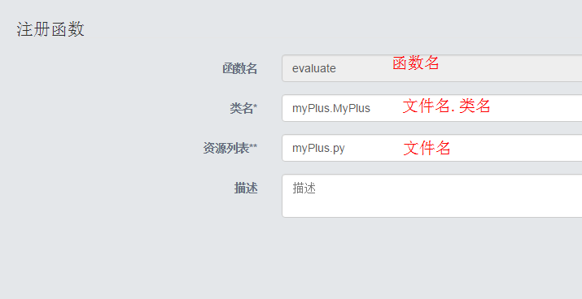

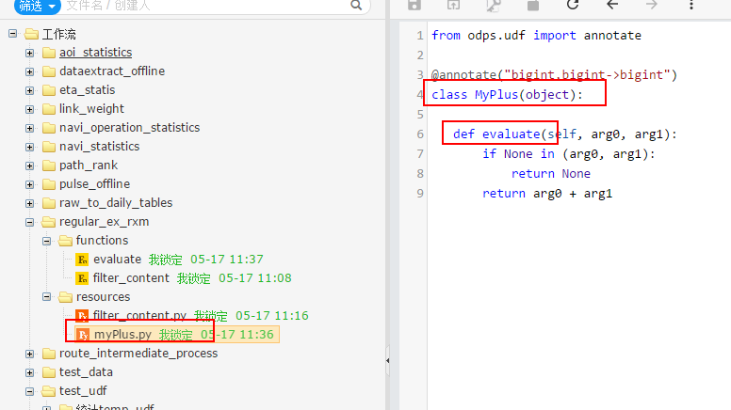

然后在odps平台下即可直接调用evaluate函数。